Caso de uso 3 - EIMS

Caso de Uso: Control de Niveles de Inventario
Actores: Administrador
Precondición: CU1.
Propósito: Permitir al usuario con perfil de administrador realizar la reposición o ingreso nuevos de artículos al inventario según sus necesidades o bajos niveles de stock.
Resumen: Este caso de uso comienza cuando el usuario con perfil de administrador, necesita realizar la reposición de artículos (Items) anotando los datos correspondientes de dicho artículo que se va a ingresar al inventario.

Curso Normal de los Eventos:

Administrador | Sistema
1.- Este caso de uso comienza cuando el administrador desea revisar el estado del inventario en la “vista general” de “Items”. | 2.- Sistema despliega panel principal con los gráficos de niveles del inventario.
4.- Administrador desea ingresar items al inventario para reposición. | 5.- Sistema despliega tabla para la seccion de item a reponer.
6.- Administrador captura datos con pistola láser de los items a ingresar al inventario por código de barras | 7.- Sistema aumenta +1 lista de items del inventario según:  - Nombre  - descripción  - Imagen item  - Codigo de barra  - Categoría Item
8.- Administrador confirma y finaliza ingreso de items al inventario. | 9.- Sistema registra listado e ingresos.
10.- Administrador finaliza procedimiento y sale del sistema. | 11.- Sistema finaliza sesión direccionando a login.

Curso Alternativo de los Eventos (Form failed):

6.1.1.- Administrador elimina item del listado a reponer del inventario | 6.1.2.- Sistema descuenta en -1 listado de items para el inventario según:  - Nombre  - descripción  - Imagen item  - Codigo de barra  - Categoría Item
6.2.1.- Administrador edita descripciones del item ingresado en inventario. | 6.2.2.- Sistema actualiza descripciones del item almacenado en sistema según:  - Nombre  - descripción  - Imagen item  - Codigo de barra  - Categoría Item
6.3.1.- Administrador captura datos manualmente, de item nuevo al inventario. | 6.3.2.- Sistema aumenta en +1 lista de items del inventario, según:  - Nombre  - descripción  - Imagen item  - Codigo de barra  - Categoría Item

Diagrama Conceptual:

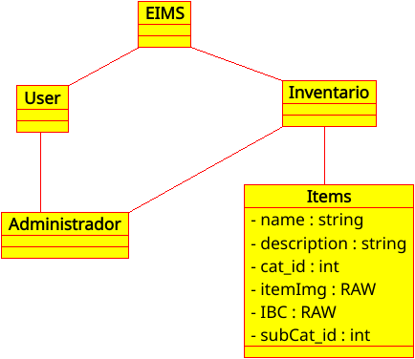

Diagrama de Secuencias

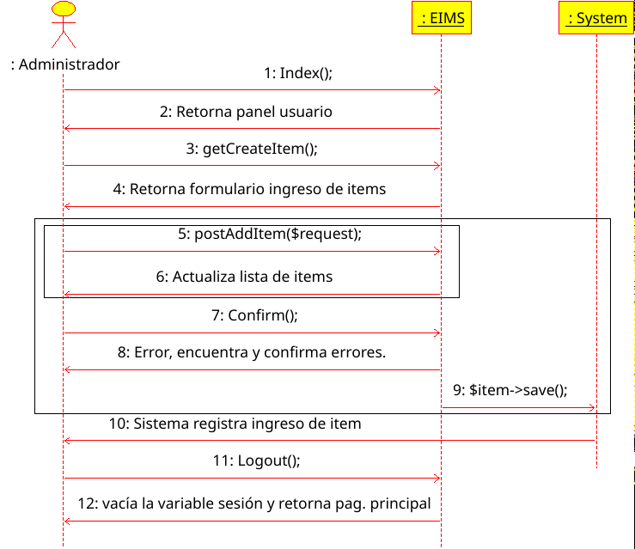

Contratos

Contratos 1: Index();
Responsabilidad: Inicia panel de usuario principal con resumen de gráficos del inventario.
Precondición: - This.Auth() != null //Tener sesión activa.
Postcondicion: - Permitir realizar Logout();
- Activa herramienta de Items

Contrato 2: getCreateItem();
Responsabilidad: Se encarga de desplegar un formulario que permita el ingreso de los datos del items al inventario, ya sea manuales para modificar descripciones o ingreso de nuevos de items.
Precondición: - Sesión administrador activa.
- Haber confirmado para registro.
- Estar contenido en alguna categoría válida el ítem.
Postcondición: - This.Auth() = null.
- Campos todos completados.

Contrato 3: postAddItem($request);
Responsabilidad: Se encarga se encarga del ingreso de items desde el formulario.
Precondición: - Sesión administrador activa.
- Tener disponible formulario de ingreso.
Postcondición: - Actualice el listado de subcategorías de items
- Permita seguir agregando items.

Contrato 4: Confirm();
Responsabilidad: Permite al usuario verificar que el ingreso de los datos del item son correctas o el procedimiento desea ser realizado.
Precondición: - Campos del formulario de ingreso no deben estar vacío.
Postcondición: - Volver al administrador de items.
- Permita seguir agregando items.
- Permita terminar sesión

Contrato 5: $item->save();
Responsabilidad: Se encarga de guardar los datos capturados y validados en el formulario en la base de datos del sistema.
Precondición: - Sesión administrador activa.
- Haber confirmado para registro.
Postcondición: - This.Auth() = null.
- Volver al formulario de creación de items

Contrato 6: Logout();
Responsabilidad: Finalizar sesión terminanodo la operación de registro de proveedores
Precondición: - Sesión administrador activa.
Postcondición: - This.Auth() = null.
- Retornar vista a página principal del sistema.
Diagrama Colaboración:

